Evidencias visuales
En este documento de incluyen las capturas de pantalla de todas las evidencias visual para el proyecto pset2:
- servicios corriendo en Docker
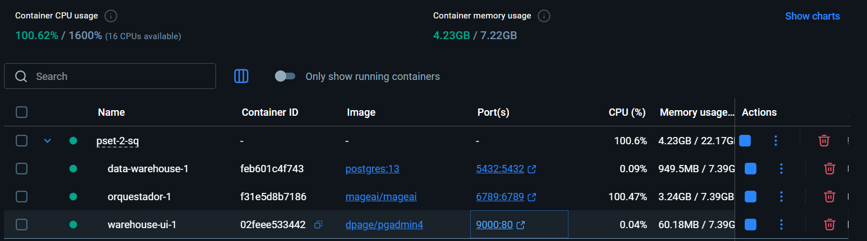
- pipelines visibles en Mage
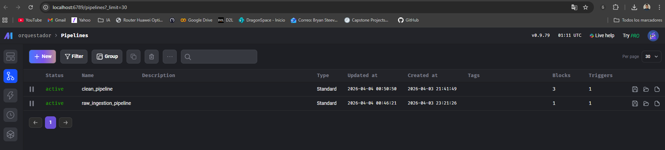
- triggers configurados
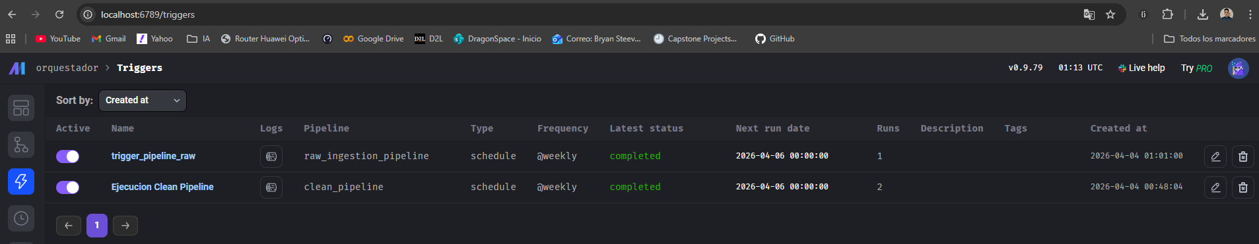
- tablas en schema raw
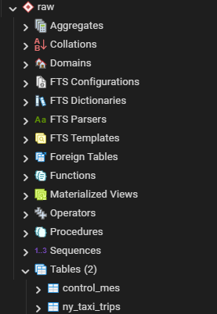
- tablas en schema clean
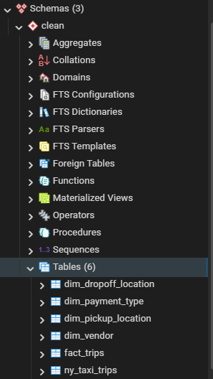
- consultas en pgAdmin mostrando resultados

Total de registros en RAW
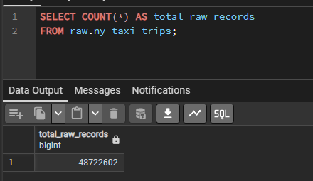
Validar tabla de hechos
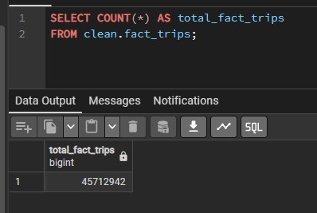

Validar dimensiones
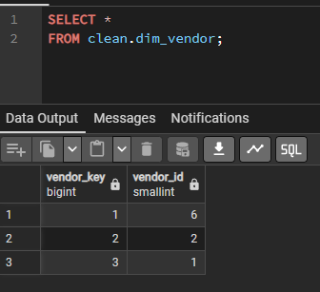
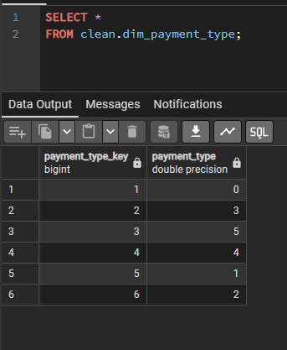
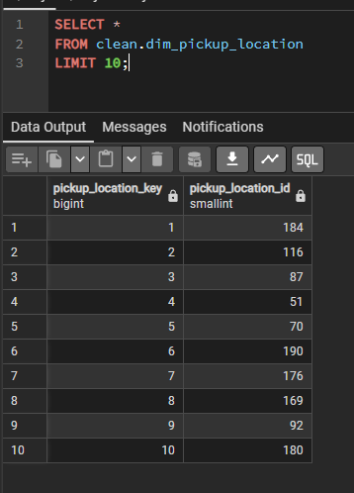
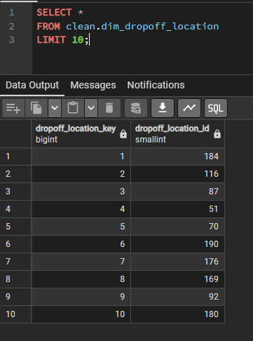
Ejemplo de análisis
Viajes por tipo de pago:
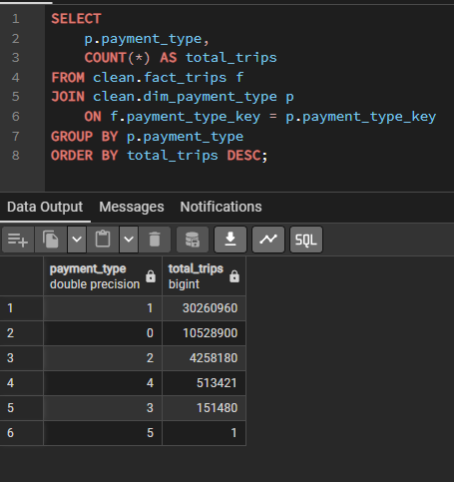
Distancia promedio por vendor
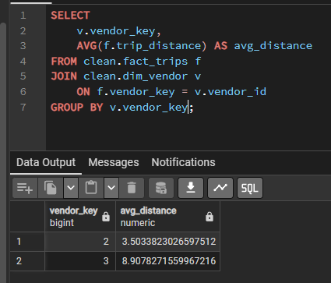
Top 10 rutas mas frecuentes
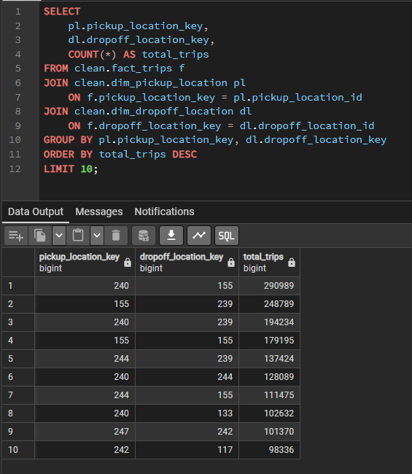
Validación final de pipeline
